Tutoriales
https://oradocs.oracle.com/documents/folder/FAE5B552A9DA3EC145C4333E731BCFE8C7759C8A4D79/_DX_Enablement

CPM will engage DX following this process. Once you get a project assigned, make sure:
- You´re assigned to the job and the task, with the right number of hours
Ir a la task:
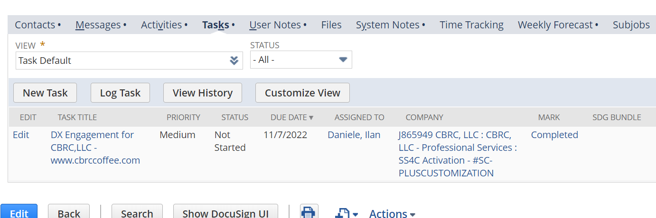

En details, todos los datos del proyecto:
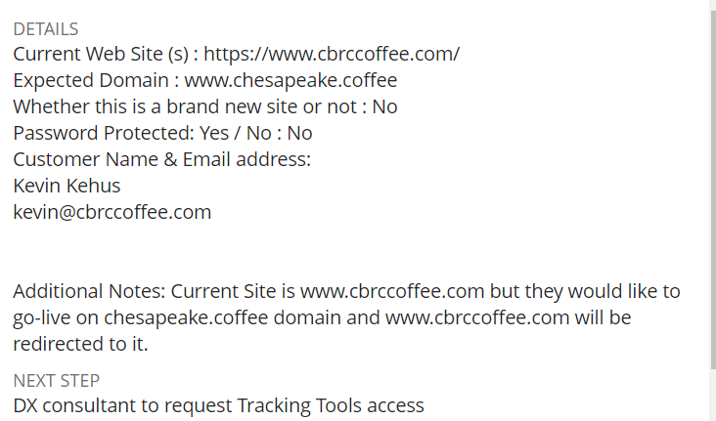
Luego hacer el next step, “request tracking tools access”.
Voy a la docuemntacion de suite knowledge de Task: https://csnetsuite.custhelp.com/app/answers/answer_view/a_id/1005811
A partir del paso 4, pego en details:
Root HTTPS: yes/no
GTM ID: GTM-XXX
GA ID: UA-XXX
Google Ads Remarketing: yes/no
Google Conversion Tracking: yes/no
Bing Ads: yes/no
Y me meto a hacer cada uno de estos pasos.

Forecast DX
Archivo de forecast donde forecastean todo de DX

Carpeta Templates
https://drive.google.com/drive/u/1/folders/1VLYe1_F0CMef15BMDRZGDl01ZeLe0NTL

Carpeta Analysis
https://drive.google.com/drive/u/1/folders/1OYFl2okNuJV9piZ42V1jGuE6rYhTbiF_

Migración Pasos

Carpeta local para migraciones
En este caso tienen Google analytics, es para migraciones con esta tool.
Agregar carpeta local (siempre la misma para el proyecto que sea, en sites) DX PS
Para el cliente Stern Real Estate, y GMC creo la carpeta SRE-GMC.
Dentro de esta carpeta SRE-GMC debo tener siempre estos archivos:
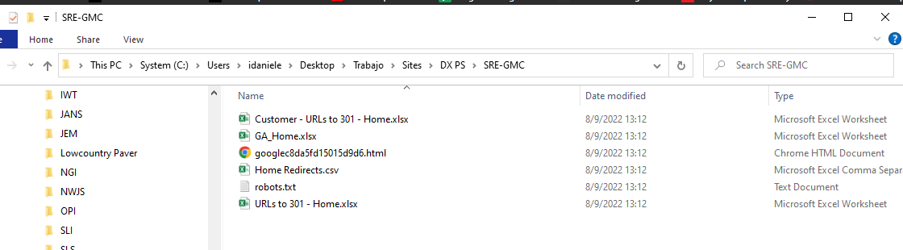
El de Google le voy a cambiar el numero porque va a ser de mi verificación, esta es la de adrian.
Los siguientes archivos, cambio el nombre del proyecto “Home” por el mío:
- GA_Home cambia por GA_GMC
- Home Redirects cambia por GMC Redirects
- URLs to 301 – Home cambia por URLs to 301 – GMC

Carpeta drive
Creo carpeta del cliente en el drive de análisis.

Copio tres archivos en templates:
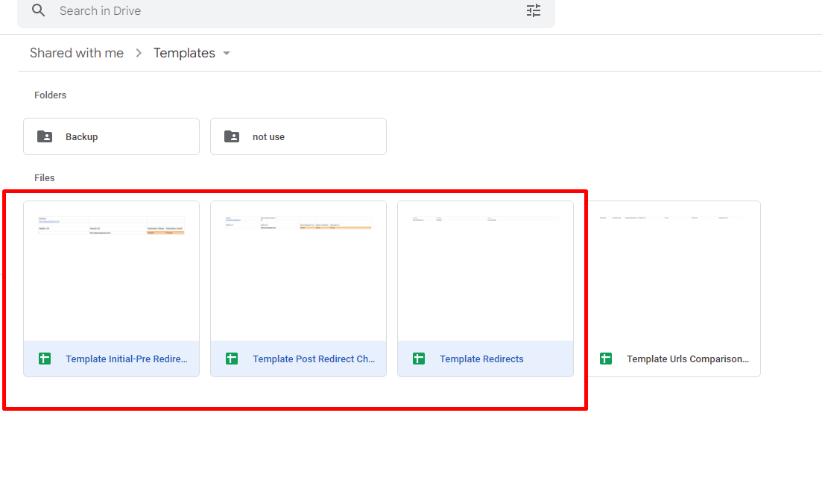
Pego estos en la carpeta que cree de Analysis, Stern Real Estate / GMC (Control +V)
Reemplazo el “copy of template”, por el nombre de la carpeta local, en este caso “GMC”:
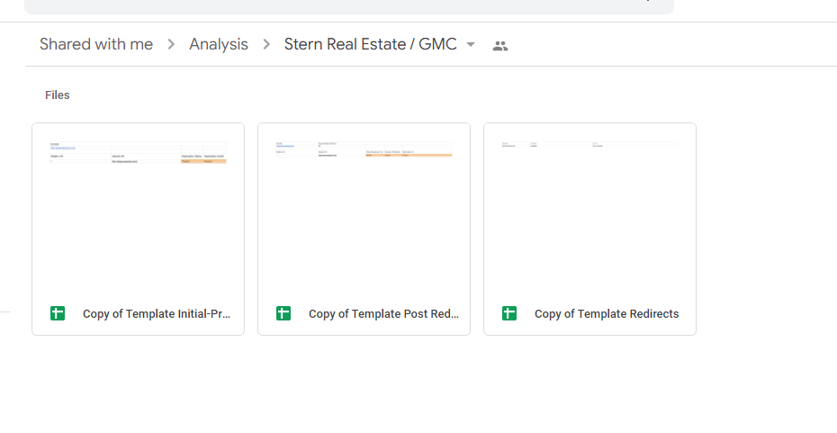
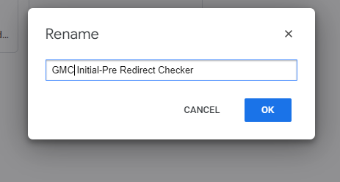

Yo voy a recibir un engagement a través de una task, donde voy a tener toda la info, para esto, entro al job en NetSuite. En la pestaña generals bajo a tasks:
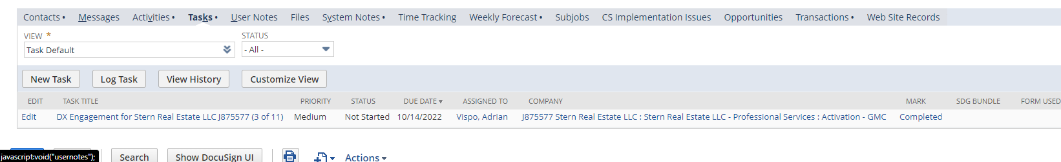
Abro
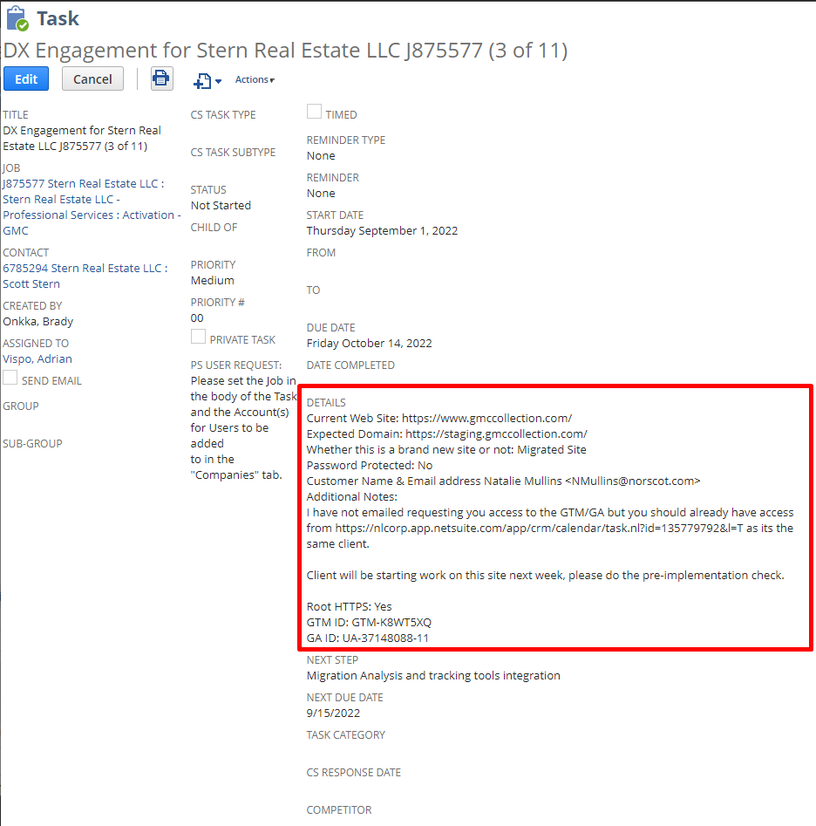
En la parte de details esta toda la info que necesito, que me tiene que dar el PM.
El GTM ID y el GA ID lo llenamos nosotros, lo sacamos del sitio, presionando en la extension de Google tag assistant:
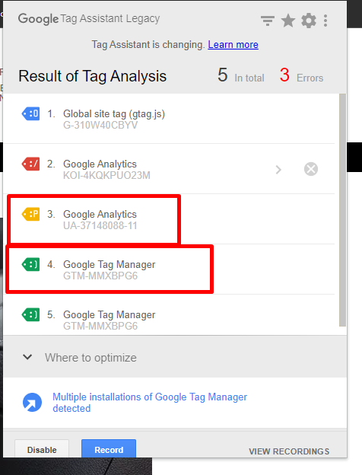
También dice Root HTTPS: si el root es seguro actualmente, tenemos que chequear esto porque si tiene un root seguro, todas las URLs en netsuite tienen que ser www, si esta seguro el root, entonces el CPM tiene que marcar el root como seguro también. Para probar esto, copio toda la url en una pestaña de incognito, borro el www, y entro.
Entonces entro en la extension de link redirect trace:
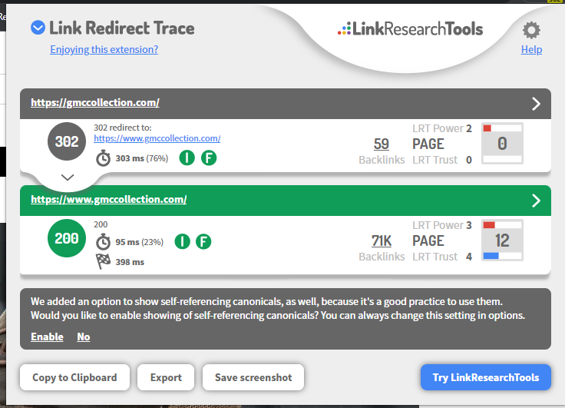
Acá vemos que redirigio a un sitio seguro.
Pregunta importante: Si es un sitio nuevo no hay análisis de migración, si es un sitio viejo, si hay que hacer análisis de migración.
Si está protegido por contraseña, no hacemos migración porque es privado, pero se hace un DX Action List
En este caso, no es un sitio nuevo, es un sitio que está migrando.
Miro la guía de “Practice guide” en la parte de Migration Analysis.

Mirar si tiene Google Analytics
En este caso, es Open Site -> Migrating Site -> Customer has google analytics
(esto lo vemos en la task, copio en details el current web site, que es el que vamos a analizar).
Entro a https://www.gmccollection.com/ , aprieto en tag assistant legacy la extension de Chrome, la activo y actualizo la pag, entro en la extension:
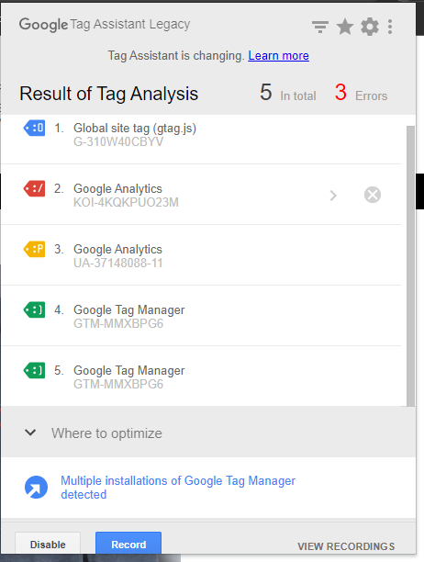
Acá me muestra todo lo que tiene el sitio instalado, tiene 2 google analytics, una que está rota, porque esta roja, y tiene mal el formato porque tendría que ser UA-numero, esta KOI-numero. Voy a tener que pedir acceso al cliente, a esto:
UA-37148088-11

Voy a la pagina de Google analytics -> All Accounts y pego el ID: UA-37148088-11:
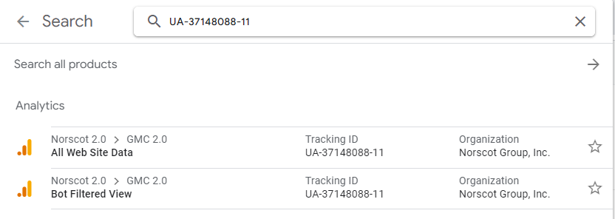
Entro a All Web Site Data.

Ya sabemos que es un Open Site -> Migrating Site y tiene Google analytics, por lo que sabemos que la migración va a estar hecha en base a los datos que tiene:
Seguimos el step 1 de initial assessment: ahí están todos los pasos anteriores que hicimos.
Luego seguimos el step 2: migration análisis, en especifico miro el de check how many indexed urls the site has in Google. HAGO ESOS PASOS:
  - Open new Incognito window (this is: close all incognito you have, and open from scratch. Pay attention to “window” vs “tab”).
  - On the search bar, type “site:” followed by the (sub)domain you need to check
    - Do not use “http://” nor “https://”
    - Do not use trialing slash (IE: www.example.com/ vs www.example.com this second one is the right one to use)
    - Make sure to be checking the right (sub)domain. www and root are “one thing” so if you´re checking www, check the root.
    - Valid examples: site:www.gmccollection.com
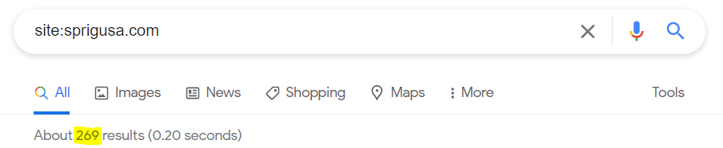
Poner siempre el idioma en ingles de chrome, sino no va a andar. En Google tiene indexadas 269. Saco una captura de esto y lo guardo como imagen en la carpeta local del cliente.
Sigo los pasos, voy a Google analytics (pasos de la guía).
El tráfico orgánico, lo tengo que conservar.
Parte del seasonal traffic:
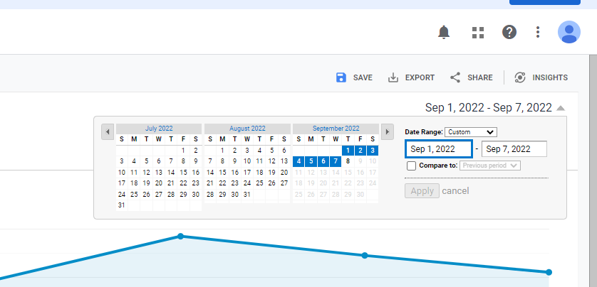
Google me muestra este rango de fechas, pongo 2018 en vez de 2022:
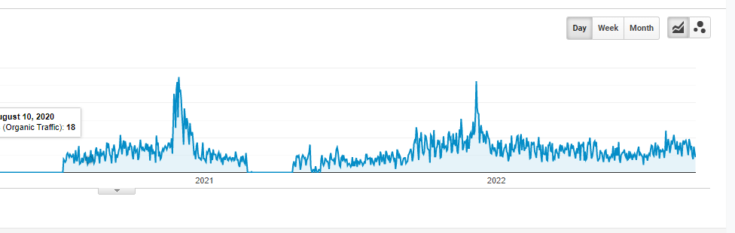
En este no hay un patrón muy claro, no hay tráfico por estación, entonces como no hay un tráfico claro, usamos 6 meses (si hubiera un patrón claro usamos 1 año). Uso Marzo 7 2022.

Sigo la guía, aprieto en la parte de debajo de secondary dimensión y elijo hostname: este lo que hace es limitar el filtro a solamente a gmccollection.com, para asegurar que del único sitio que tome la info sea de este:
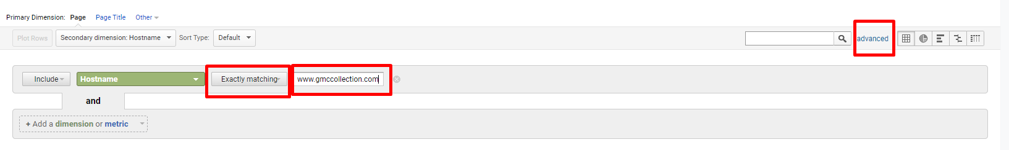
Aprieto en advanced -> containing y elijo exactly matching y en la url pongo www.gmccollection.com, solamente quiero obtener los datos de analytics de GMC collection.
Y luego toco “Apply” abajo.

Ahora queremos sacar las páginas que tengan mayor tráfico en GMC collection, para que las rediriga a una nueva URL en NetSuite, para no perder todo el tráfico que entra:
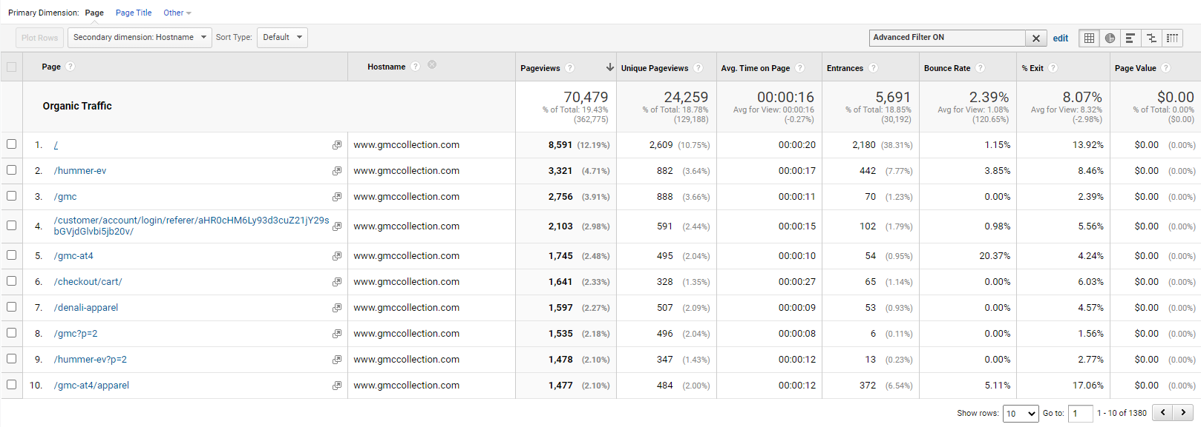
Acá organic traffic es el trafico, me dice que el mayor tráfico lo esta recibiendo la home, después hummer-ev, después gmc.
Entonces, quiero ver todas las rows de la tabla, entonces tengo 1380, selecciono 2500:
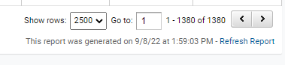
Luego presiono en la columna de entrances para ordenar por entrances.
Para chequear todo, miramos que es organic traffic, el hostname habilitado, estamos tomando solo 6 meses y solo las entrances:
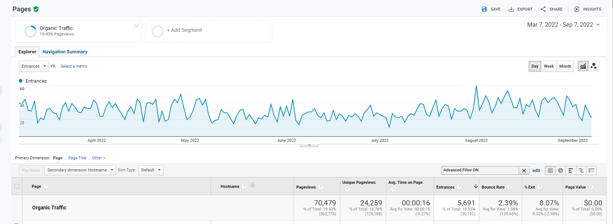
Ahora exportamos este archivo:
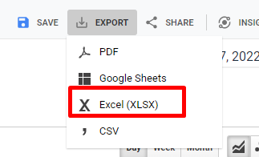
Le cambio el nombre y lo reemplazo por GA_GMC en la carpeta local de DX PS -> SRE-GMC
Abrimos el Archivo URLs to 301 – GMC:
La pestaña de GA Traffics Analysis (esta tab la bloqueamos porque el cliente no tiene que hacer nada) le vamos a pasar al cliente, y la parte de URLs to 301 es la parte que tiene que mapear el cliente.
Vamos a desbloquear GA Traffic Analysis -> Tocamos en Review, unprotect sheet y la contraseña siempre es 123456.
Cambiamos el título, domain sin https, borro las columnas page y entrances (aprieto shift derecha hasta entrances y luego control abajo para seleccionar todas:
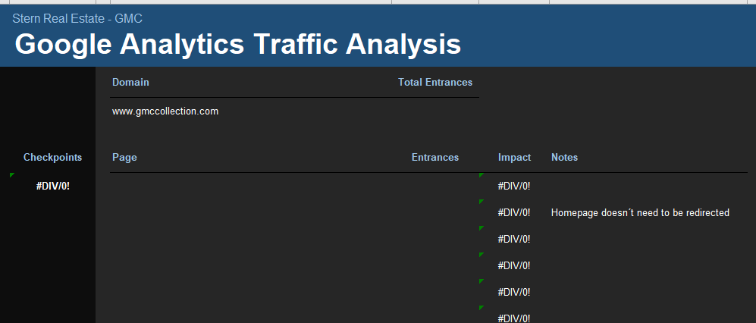
En la pestaña de URLs to 301 borro todas las filas de Old Urls y New URL (presiono en Old URLs la primera fila, shift y luego flecha derecha para tener seleccionada la primera fila, luego manteniendo apretado shift, control con flecha hacia abajo.
Ahora abro archivo GA_GMC Excel, la columna dataset1 tiene toda la data de Google analytics:
Selecciono todo con shift presionando en A, hasta la celda I, y luego Data -> Sort:
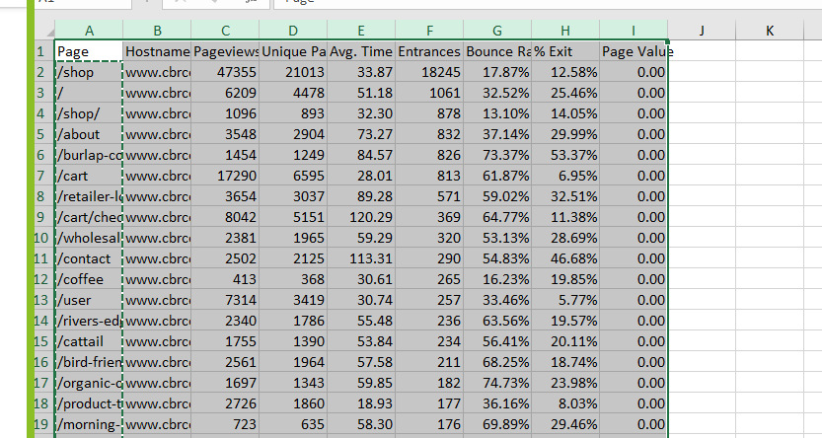
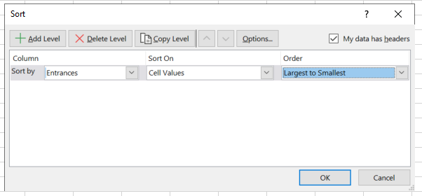

Copio la columna Page, desde la primera / hacia abajo, y lo pego en el archivo de Google analytics traffic análisis, en la pestaña GA Traffic Analysis, luego repito para entrances (hago paste as value):
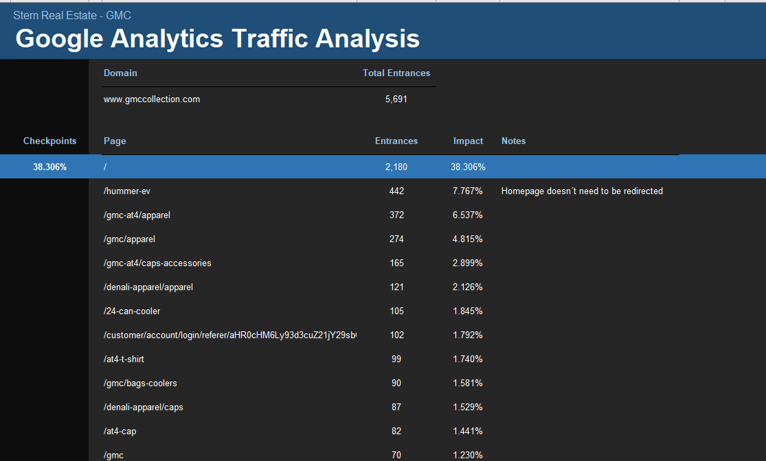
En total entrances pongo el total de entradas que dice en el archivo XSLX descargado, que dice ahí 5691.
Cambio el homepage does not need to be redirected:
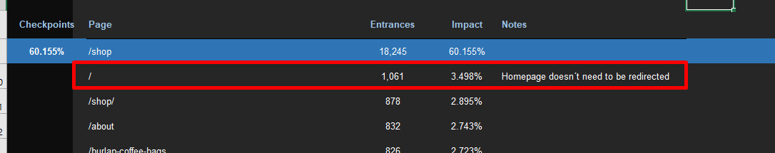
Al que este con “/”.
EN URls to 301 elimino todas las entradas. Y en urls 301 lleno con las entradas, copiando hasta que llego al 95% de checkpoints.
Para acomodar las entradas sobrantes:
Los checkpoints aparecen cada 500, tengo que bajar al ultimo checkpoint de 100%. La última fila que tenga una dirección, al costado tiene que tener checkpoint:
Selecciono la columna de URL y aprieto control + flecha abajo, y me lleva al ultimo:
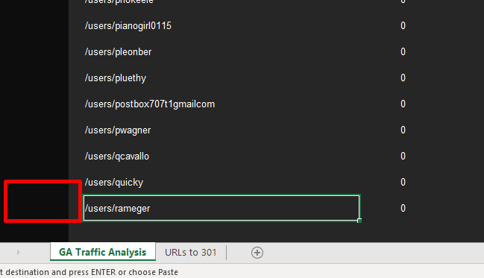
Tendría que agregar el checkpoint ahí, entonces busco el anterior checkpoint, lo copio y lo pego ahí (aprieto control + arriba en el checkpoint). Y luego borro el anterior que copie:
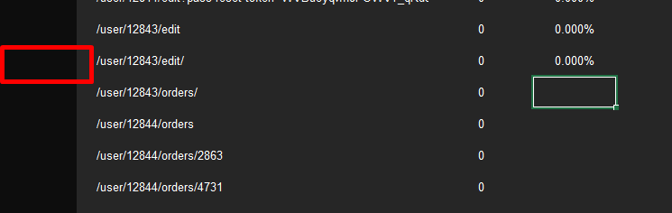
Acá había borrado el 100%, entonces aprieto dos veces en el cuadradito verde para que rellene.
Luego, voy hasta el checkpoint de:
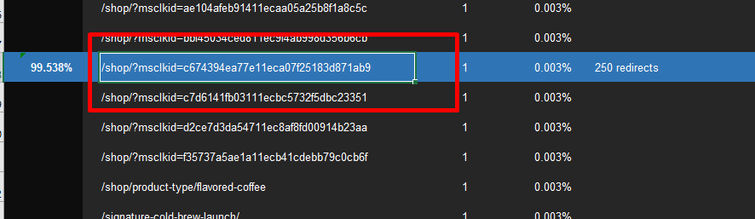
Control + shift + arriba, sacando el “page que se agrega” y esto lo pego en URLs to 301:
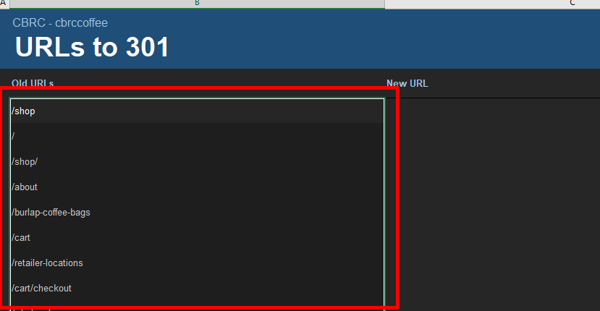

Donde dice checkpoints, es el porcentaje de tráfico orgánico que se lleva esa URL, por ejemplo homepage se lleva 38.30% de tráfico. Lo que se busca desde DX es que se mapeen todas las URL hasta que se llegue al 95%, aprieto en la columna de checkpoint, control y flecha hacia abajo:
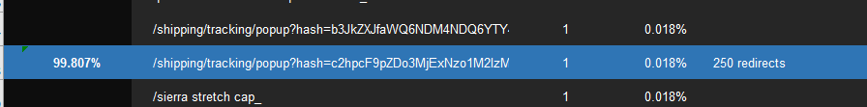
En 250 tenemos 99.80%, el mínimo que hacemos siempre es 250. Es decir hay que decirle al cliente que mapee 250 URLs.
Pero ahora hay que acomodar estas URLS.
Ahora le vamos a pedir al cliente que mapee 250 urls.
Me paro en el checkpoint primero, control abajo, me lleva a la de 99.807, luego aprieto en page, aprieto control shift para arriba y deselecciono page con shift, y me queda:
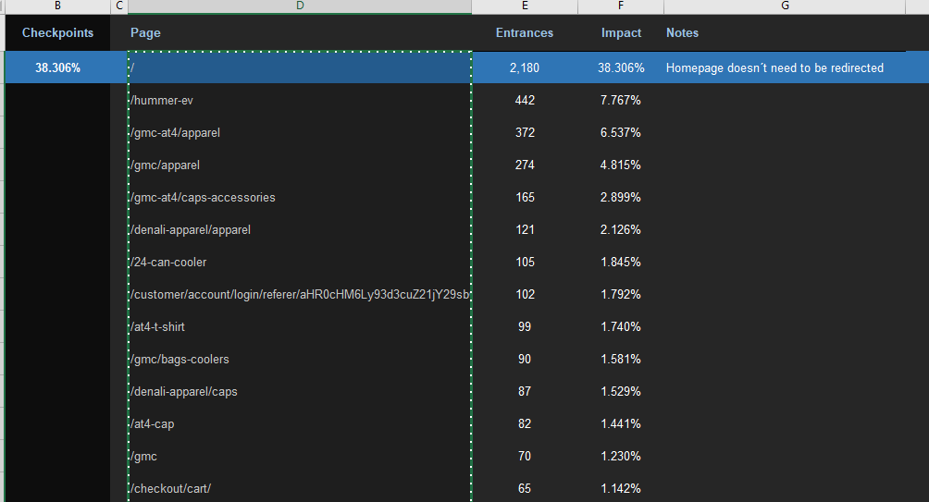
Pego estas URLS en la pestaña URLs to 301, y luego elimino / de las urls, porque no tiene que tener redirect home:
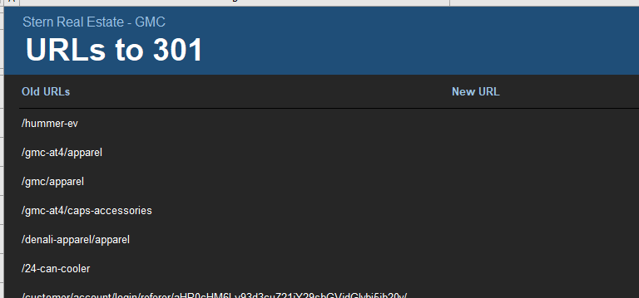

Acá hay dos caminos posibles como dice la guía:
- Que tengamos la url de implementación
- Que no tengamos URL de implementación: entro en el backend del cliente Commerce -> Hosting -> Domains y veo que es staging.gmccollection.com
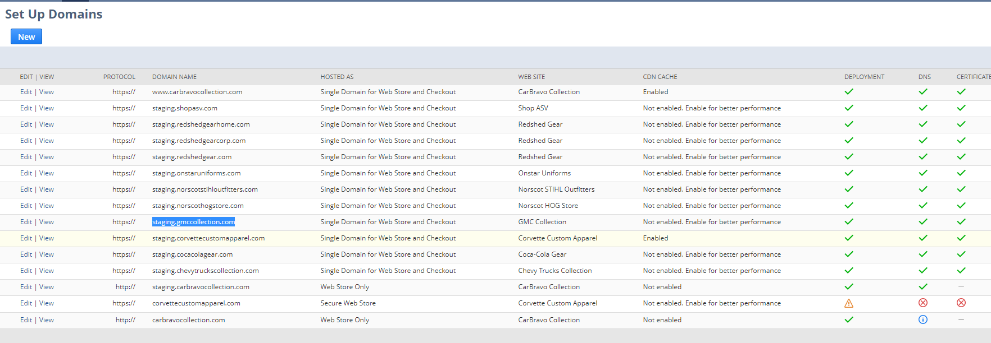

Ahora vamos a la carpeta de drive del proyecto, entramos a GMC initial Pre.
Entro al sitio, me fijo si está seguro, copio toda la URL, y luego lo pego en el domain del archivo Initial Pre:
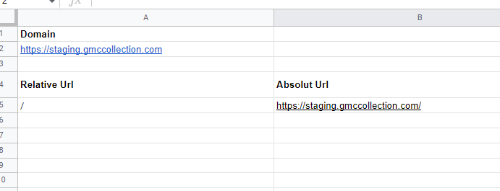
Borro el slash final del domain.

Volvemos al URLs to 301, en la tab URLs to 301, me paro en la primera page, control + shift + tecla hacia abajo y lo pego en el archivo del drive.
Abro el archivo de drive, y en la primera fila en el slash, pongo paste, special values.
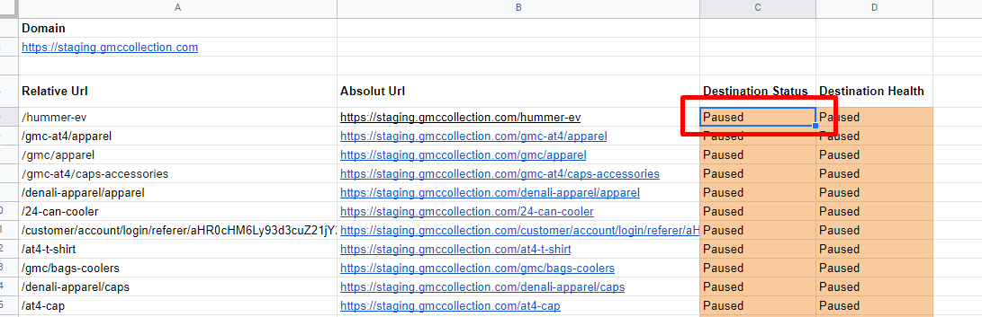
Luego aprieto en el cuadradito azul de destination status dos veces y me agrega en todos.
Luego aprieto, status checker -> Run:
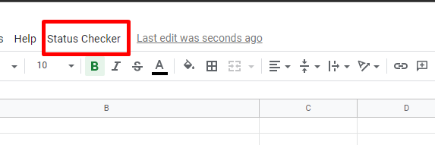
Esto lo que hace es correr un script que prueba todas las URLs que nos dice si estas URL existen tal como esta en el sitio nuevo. En el caso de que si, no hace falta mapearlas porque ya están.
Lo que sabemos es que estas URL no existe ninguna en el new site, ósea todas tienen que ser mapeadas.
Siempre hay que deshacerse de las que generan codigo 200 porque pueden generar un loop infinito, si te toca una 200 que existe tenes que borrarla de la lista, para que no corra el script.

Las URL que están broken, las pego en el archivo de URLs to 301, en OldURL con las que correspondan, y pego la relativa.
Ejemplo:
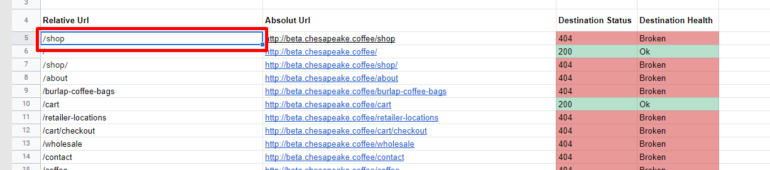
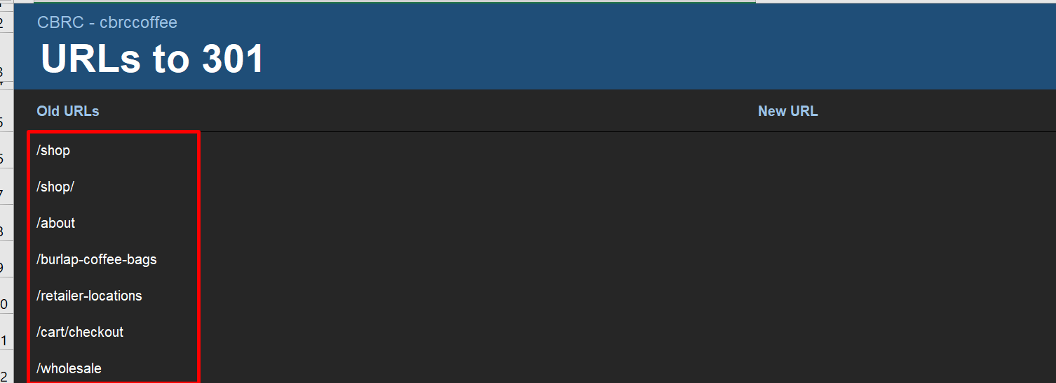
Las 200 no las pego.

Mapear todas las URL que si o si tienen que ir a la home page o a cart
Todas las Old URL que tengan las palabras que están escritas en la guía, las mandamos a Home (miramos la guía):
Cierro este archivo, vuelvo al archivo local de URLs to 301, voy a la tab de URLs to 301.
Marco la B, voy a Data, aprieto filter y me va a agregar un cuadradito blanco arriba del todo, que lo presiono y me abre algo así:
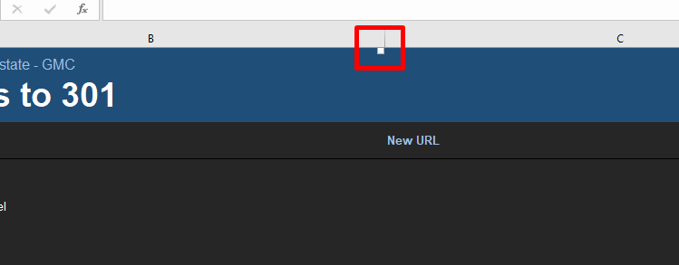
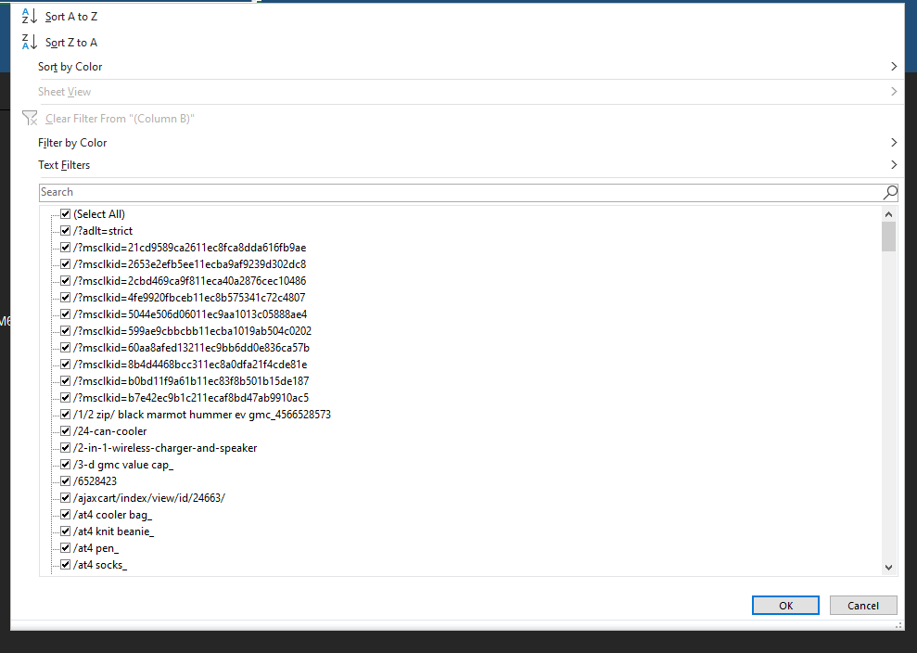
Escribo checkout, y pongo ok, y me filtra todas las q tienen checkout:
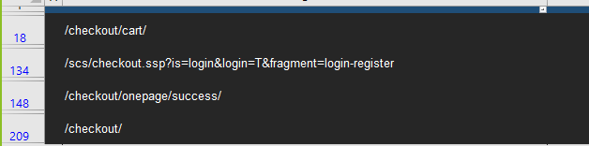
Dependiendo lo que decía en la guía:
- In the URL column, filter with the following common URLs to identify quickly URLs that needs mapping to the homepage:
  - Checkout
  - Login or Logon, Log in or Log on
  - Register
  - Password
  - Sign in o Sign on, Signin o Signon
  - Account
  - Profile
  - Order
  - Purchase
  - Confirmation
  - Sale
  - Transaction
  - Invoice
  - Opc
  - Review
  - Payment
  - Shipping (or variations)
  - s.nl
  - Home
  - Index
  - Default
  - /~? Whatever it has “?” after the slash

Y de:
The following URLs should be mapped to “/cart” alone:
- /basket
- Examples that contain the word “cart” or /cart/ something

Entonces agrego al costado en new url si esta la palabra “cart” pongo /cart y sino home con “/”, quedándome así:
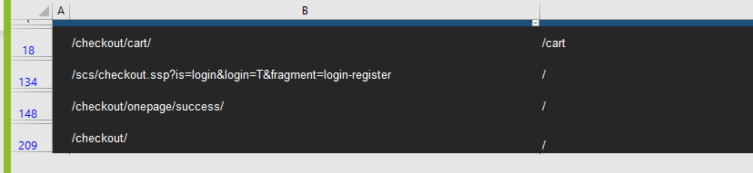
Ahora sacamos el filter, apretando la B, y luego aprieto en el cuadradito blanco y repito el proceso para login, van a homepage también:
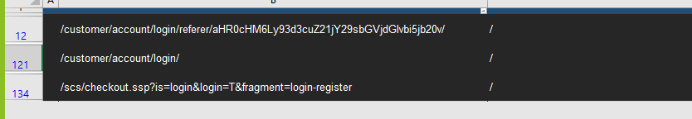
Repito el proceso para cada una de las palabras de la lista: order, profile, etc.
En el caso de “order”:
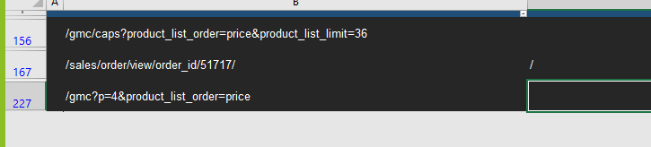
Acá hay algunos que no van. EL de /~? Solo son los que tienen el slash inicial con ?, por ejemplo:
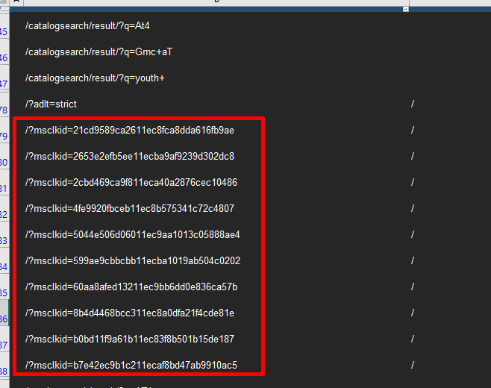
Una vez que esta con todos, sacamos el filter:
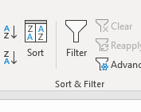

Nos paramos en la celda A1, y tenemos que hacer review, y bloquear esta:
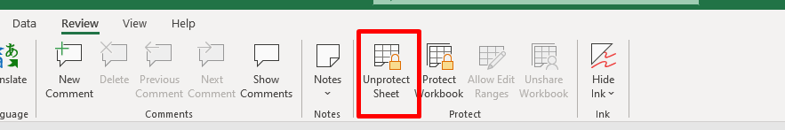
Lo guardo y listo, de ahí se tiene que hacer un mail y se pasa este file al CPM.
Me paso un mail Adrian que voy a usar de base para crear el mail de integración, y las tracking tools.

Crear mail
Sigo los pasos de la guía: “Preparing the Migration Email”.
Copie el mail que me mando de Info Adrian, le elimine la respuesta y el FYI y le cambio el contenido de Neil varsity por SER.

Entro a gmc collection en incognito, borro el www y pruebo si existe, y voy a la extension redirect trace:
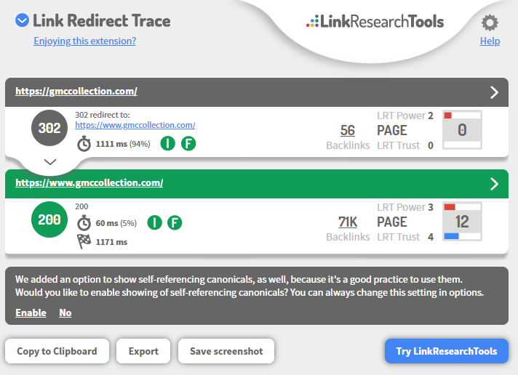
El link seguro existe y esta redirigiendo al www.
Están live en www.gmccollection.com, no en gmccollection.com.
Ver casos de la guía:
  - Add needed considerations for GoLive, in example:
      - At the moment of going live http://example.com/ and https://www.example.com/ (secure and primary) will need to be hosted in NetSuite in order to have a successful migration.
      - As they currently have a working secure root domain that redirects to www, at the moment of going live https://example.com/ and https://www.example.com/ will need to be hosted as secure in NetSuite in order to have a successful migration.
      - As they are currently live on a secure root domain, at the moment of going live https://example.com/ and https://www.example.com/ will need to be hosted as secure in NetSuite in order to have a successful migration.
      - Customer is currently choosing whether to migrate only the https://shop.example.com/ or migrate/merge both https://example.com/ and https://shop.example.com/ into NetSuite.
Depending on that, we will update which domains need and how to be hosted at the moment of going live in NetSuite.
      - As they are planning to merge multiple domains into one, at the moment of going live these are the domains to be hosted in NetSuite with this exact configuration:
        - https://www.example.com/ (secure and primary domain)
        - https://example.com/ (root and secure)
        - https://sample.com/ (root and secure)
http://www.sample.com/ (non-secure)
Ellos tienen un root seguro “gmccollection.com” que redirige a www.gmccollection.com
Ellos están live solo en www, pero existe un root seguro que redirige. Nosotros tenemos que alojar ese root seguro en netsuite también, porque sino la persona que escriba en la barra http o https gmccollection.com la va a mandar a un 404, y se va a perder el tráfico.
Entonces lo tenemos que alojar en netsuite, y además seguro, porque si lo alejamos como http nomas, Google les va a dar un aviso de seguridad porque antes era seguro y ahora no. Eso te va a hacer perder trafico.
Si tienen un root, tiene que ir al root, si tienen un root seguro, tiene que ir al root seguro.

Key Findings
Reemplazo estas secciones en el mail:
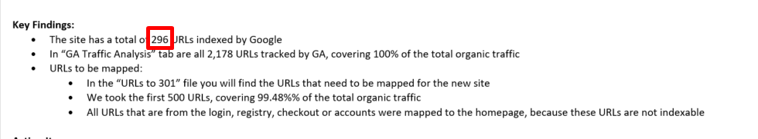
Miro la png que saque y guarde en sites /DX PS /SRE – GMC:

Y completo con 296 la parte de XXX de la guía en el mail.

Voy al archivo URLs to 301, a la tab de GA Traffic Analysis, aprieto en el resultado de page, control + shift + abajo:
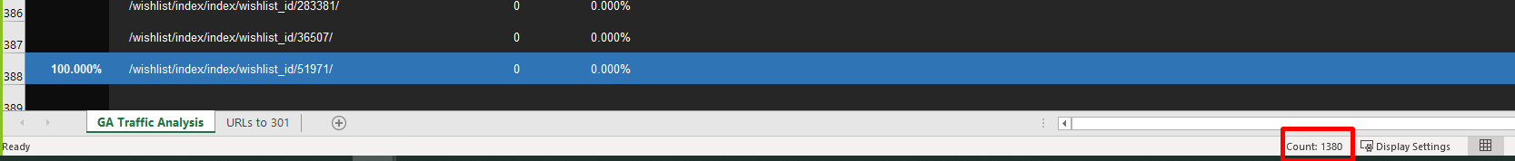
Marco el que dice Count: 1380 resultados, que contienen el 100% del traffic orgánico. Entonces en el mail, en la parte correspondiente pongo:
“In “GA Traffic Analysis” tab are the first 5,000 URLs tracked by GA, covering 100% of the total organic traffic”
Si son menos, por ejemplo 31, tengo que poner:
“In “GA Traffic Analysis” tab are the first 5,000 URLs tracked by GA, covering 100% of the total organic traffic”

Nota: En caso de que sean mas de 5000, ponemos:
“In “GA Traffic Analysis” tab are the first 5000 URLs tracked by GA, covering 100% of the total organic traffic”

Ahora, para la línea de abajo: “ We took the first 500 URLs, covering 99.48%% of the total organic traffic” abrimos el archivo de URLs to 301, la tab de GA traffic analysis, apretamos en el primer dominio, control +shift + abajo y luego:
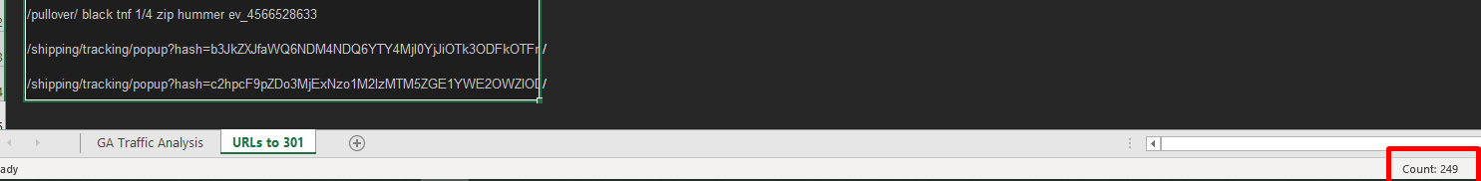
Count: 249, usamos este dato para completar. Luego voy a la tab anterior de GA Traffic Analysys y aprieto debajo de checkpoint, luego control + hacia abajo:
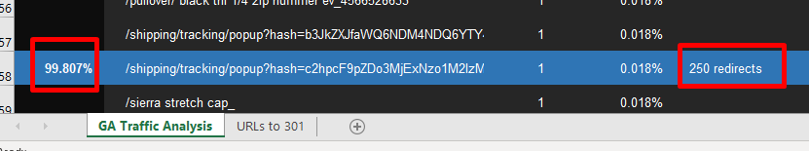
Contamos 250 pero borramos la home page porque no se redirecciona, por eso en vez de 250, usamos 249.
Entonces, completamos:
“We took the first 249 URLs, covering 99.81 %% of the total organic traffic”.

Luego, también puede aplicar uno de estos casos:
- Add the following bulletpoints:
    - All URLs that are from the cart, login, registry, checkout or accounts were mapped to the homepage, because these URLs are not indexable
    - All URLs that remain the same on the new site were removed from mapping list
    - Incompatible urls such as certain types of queries were discarded
    - Some urls are already properly mapped for customer to use as an example

Pero en este caso no aplica ninguno.

Tracking Tools
Sigo los pasos de la guía.
“Access the GA Account and go to the Property ID.” Accedo a la task del job:
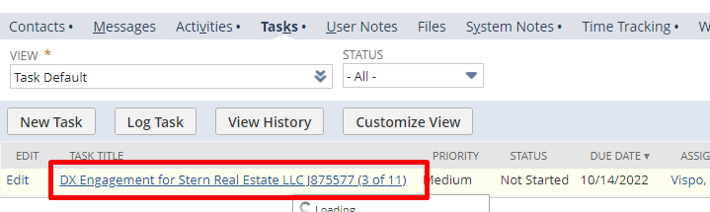

Copio de aquí el GA ID:
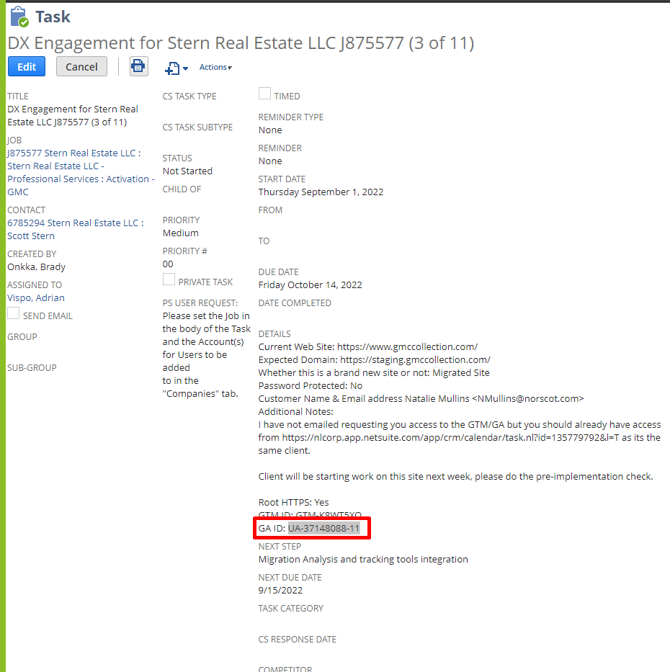

GA ID: UA-37148088-11

Abro Google analytics desde la web, me meto en all website data y busco la property:
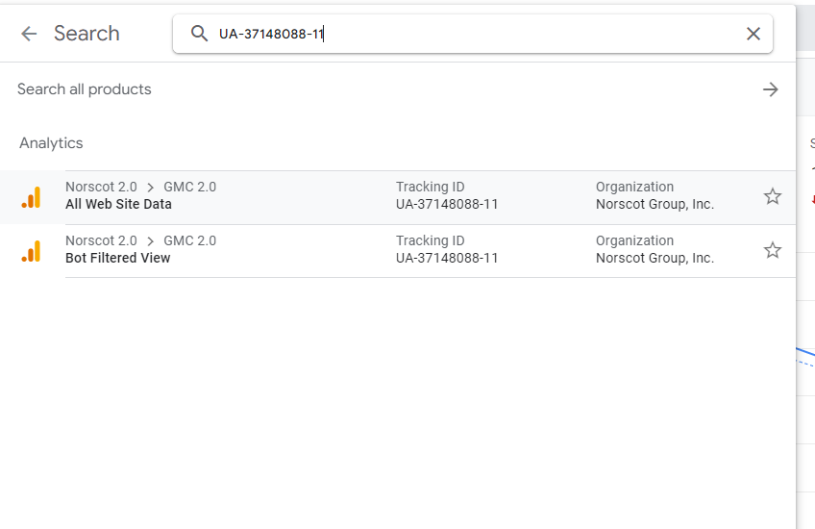
Selecciono la primera.
Y ahora sigo los pasos de la guía:
Entro al botón de admin de abajo
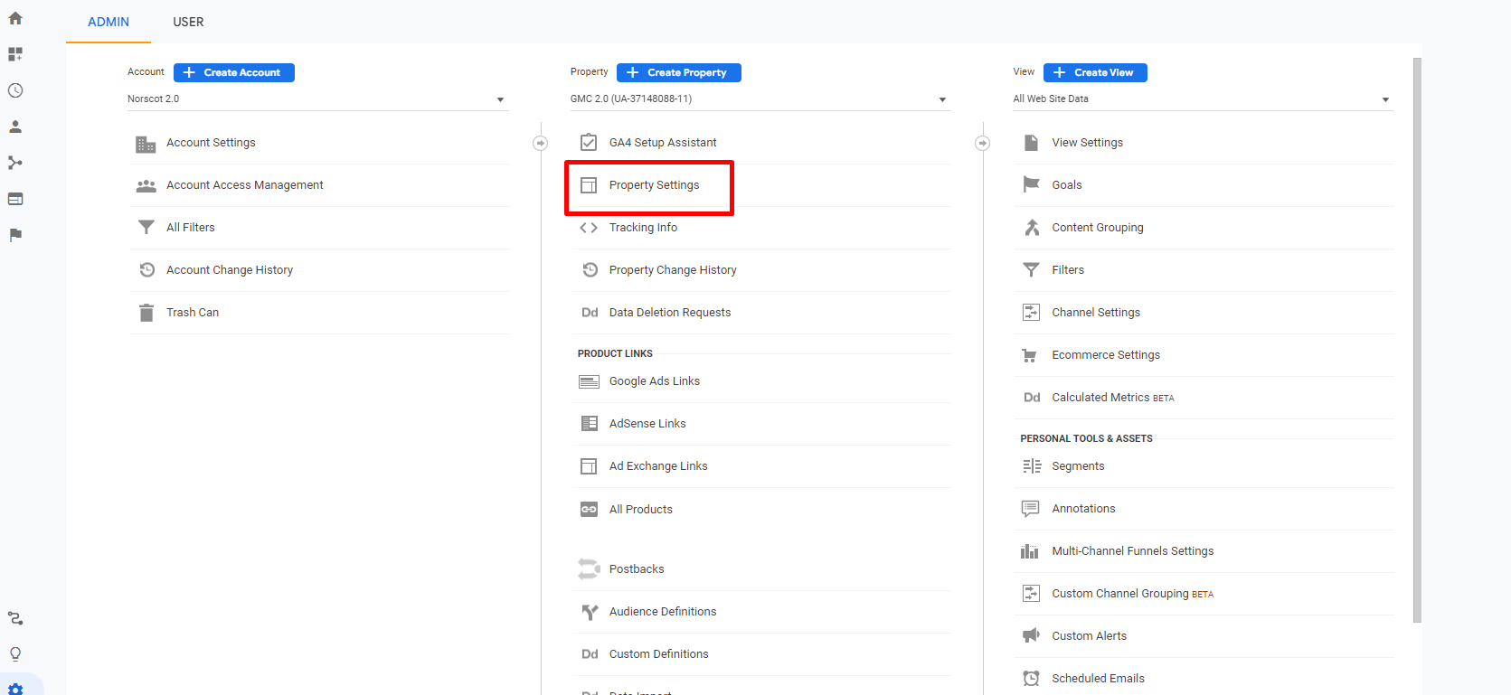
Completo.
Y luego entro a:
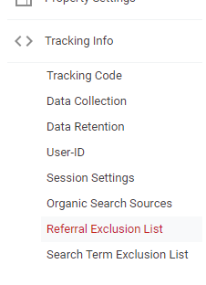
Acá generalmente debería estar el root, pero si no esta, lo incluimos nosotros, en este caso ya esta.
Hay que agregar también a:
- Netsuite.com
- Netsuitestaging
Con el botón de add referral exclusión.

Una vez completado todo lo de la guía, para la parte de “GTM Editor bundle configuration & Google API configuration” voy a NetSuite e instalo Google tag manager editor.

Una vez instalado, copio la url https://6785294.app.netsuite.com/ y entro a https://console.cloud.google.com/apis/credentials?project=dx-oauth&pli=1 (si no tengo permiso, borro y entro a console.cloud.google.com y trato de desloguearme de la personal mia).

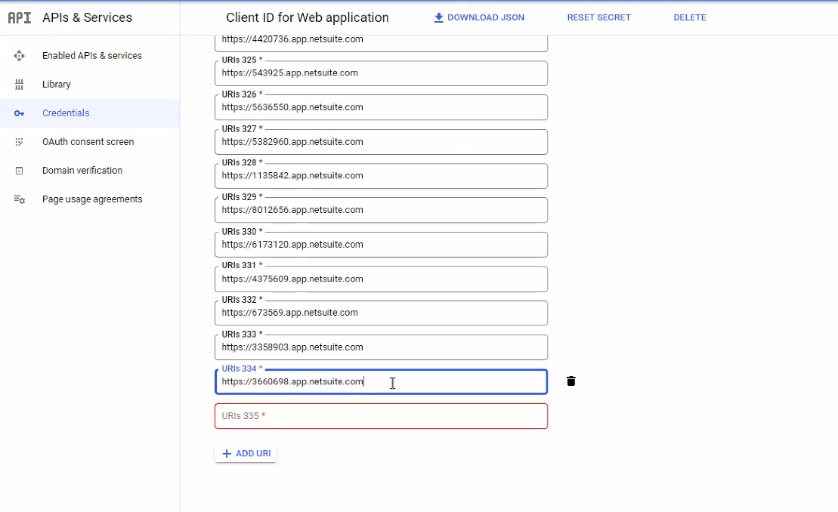
Borro el trailing-slash del final.
Una vez que doy save, copio el client oauth:
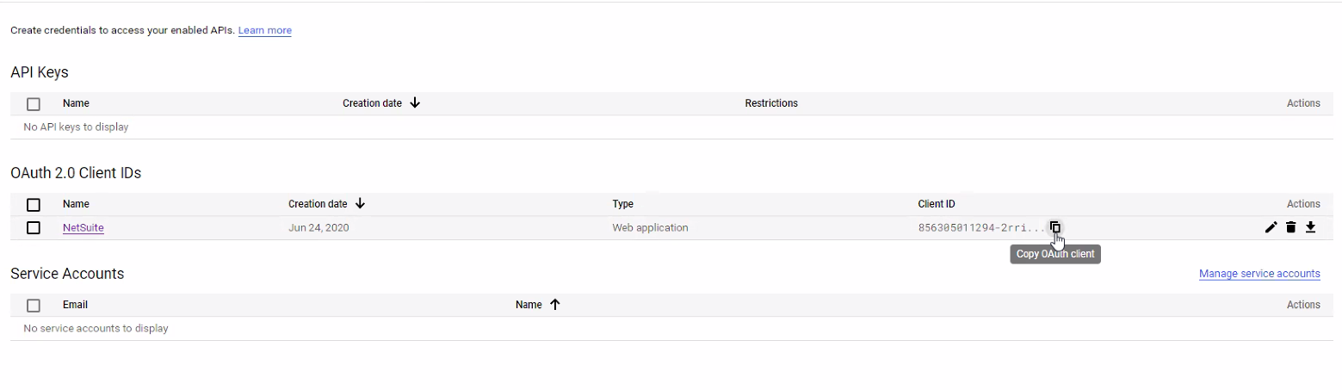
Sigo pasos de la guía, una vez guarde, voy a Commerce -> Websites -> Configuration, selecciono GMC o el proyecto que este trabajando.
Vuevlo a la task, para obtener anteriormente el GA ID, pero esta vez copio el GTM ID: “GTM-K8WT5XQ”
Vuelvo a la pestaña de configurations -> Integrations -> Google Tag Manager ID y pego ahí el GTM id que copie:
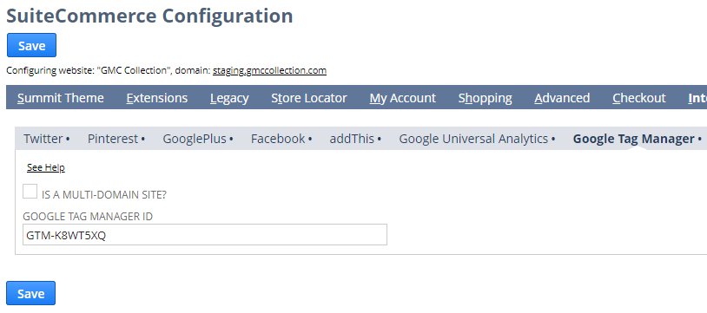
Guardo, y de ahí voy a shopping catalog y completo esto:
